1. OBSERVACIONES CABLE SAN CRISTOBAL ENTREGA 1

Todos los documentos e información (memorias de cálculo, plano, declaración de cumplimiento, tablas de resultados del plano, cuadro de cantidades, evaluación técnico-económica, cotización, etc.), que se vean alterados o modificados a causa de los ajustes solicitados a deben ser actualizados y la información debe ser consistente entre todos los documentos.

Por favor, responder punto a punto las observaciones aquí referenciadas.

**GENERAL ( APLICA A TODOS LOS PLANOS)**

1. Se debe definir claramente la cantidad de LEDs que presenta cada luminaria a utilizar en el proyecto.

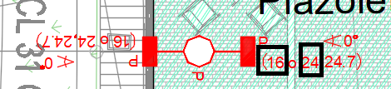

R/ SE ACLARA CANTIDAD DE LEDS DE LA LUMINARIA SELECCIONADA

1. Adjuntar diagrama topológico unifilar del proyecto. Entiéndase que, este es de tipo preliminar y que para propósitos constructivos se utilizará el aprobado por el operador de red. Este diagrama puede ser presentado por pilote o de la manera que se facilite su presentación por ser intervenciones puntuales.

R/ SE ADJUNTA DIAGRAMAS TOOPOLOGICOS SOLICITADOS

1. En todas las tablas de resultado se debe incluir la clasificación de iluminación bajo la cual fue diseñado el espacio (C1, C2, C3, MX, etc.), se puede adicionar una línea que diga clasificación o adicionarla en el nombre de la malla como se muestra a continuación.

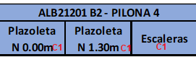

R/SE AJUSTAN CUADROS DE RESULTADOS LUMINICOS

1. Teniendo en cuenta que se presenta un proyecto integral entre pilonas, estaciones y vías, se debe indicar el número de plano y cantidad de estos, según la cantidad total de planos. Del mismo modo, el cuadro cantidades en todos los planos debe contener la sumatoria total de unidades consolidadas y proyectadas de postes y luminarias en todo el proyecto.

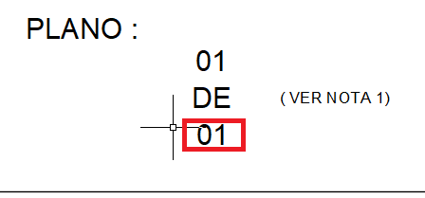

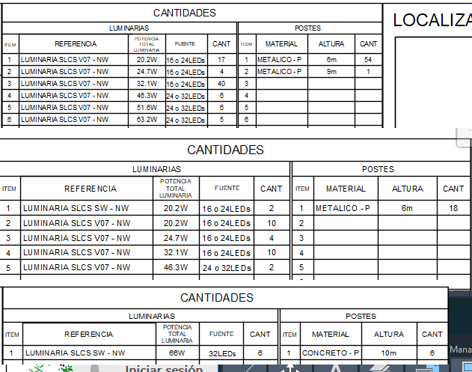

1. En los planos debe coexistir la infraestructura existente (azul-que queda en el lugar), infraestructura a retirar (verde- que no será utilizada en el proyecto), infraestructura trasladada (magenta- existente que se debe mover para cumplir niveles, si la hay) e infraestructura proyectada (roja-nueva). Es conveniente que, se incluya el levantamiento de la infraestructura existente que aporta a los andenes adyacentes a cada pilona, pues, no es claro si estos espacios cuentan con suficiente iluminación o requieren algún refuerzo. Adicionar en todos los planos la infraestructura existente utilizando la convención dispuesta en la mancheta para ello.

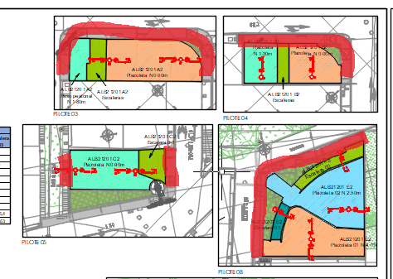

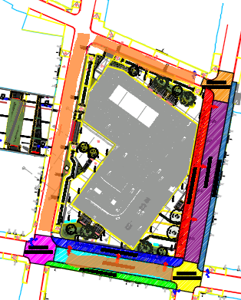

1. **Tener en cuenta que, los retiros de tecnología HID se pueden realizar sin inconvenientes, sin embargo, si se deben retirar luminarias LED que no pudieron ser reutilizadas en el proyecto, se debe adjuntar un archivo Excel incluyendo los datos técnicos, ubicación, rótulo, punto físico y demás información de la luminaria y se debe citar reunión con IDU, Codensa, UAESP e interventoría A.P para definir el camino a seguir con dicha infraestructura.**
2. Incluir el detalle de instalación para poste con dos y tres luminarias.

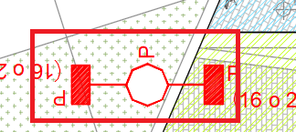 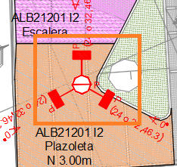

1. Resaltar claramente el límite de intervención del proyecto e indicar en la zona de comentarios del usuario a que hace referencia la convención utilizada.

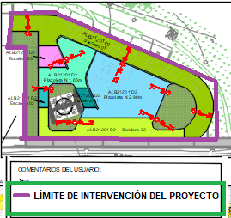

1. Adicionar propuesta económica y compromiso de suministro del proveedor seleccionado.
2. Por favor, con el fin de evitar confusiones evitar modificar las convenciones ya establecidas en la mancheta de la UAESP, verificar en todos los planos. En el caso de requerirlo se pueden incorporar nuevas convenciones informándolo en la zona de comentarios del usuario sin alterar las ya establecidas.

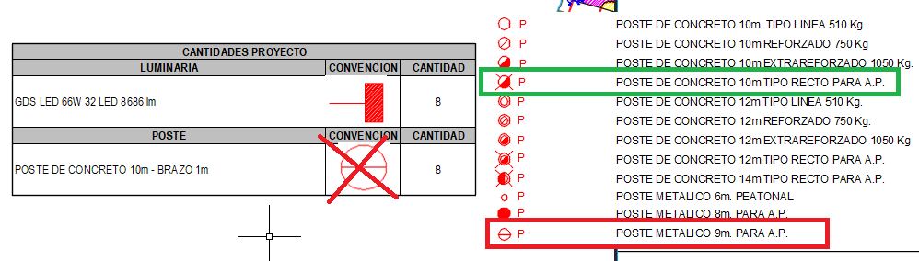

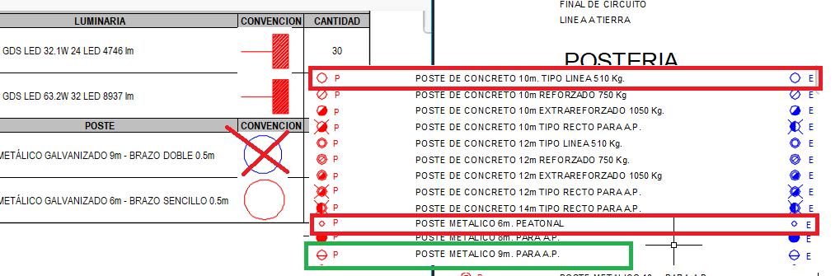

1. Tener en cuenta que los brazos estándar son de 0.5m o 1.5m y no de 1m. Corregir esto en los detalles de instalación y tablas de resultado.

TRAMO 1 PILONA 5

1. Al parecer la luminaria indicada ilumina un sector externo a la zona de intervención. Para sustentar su uso, se debería adicionar una malla de cálculo y verificar si la infraestructura existente en la vía no suple las necesidades del espacio.

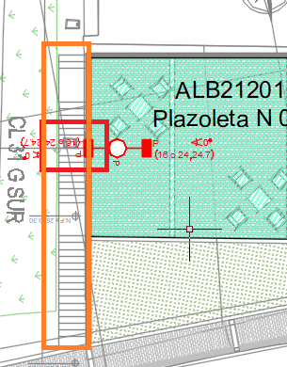

R/ ERROR DE DIBUJO GENERADO POR LA ESCALA DE LUMINARIAS Y POSTES

TRAMO 2

1. Se sugiere que el plano de la Estación Altamira sea presentado en su respectivo carpeta y plano de estación, pues, el tramo 2 que se presenta se refiere únicamente a las pilonas, lo anterior con el fin de evitar confusiones en la información presentada en planos diferentes. Adicionalmente, no se adjunta la memoria de cálculo para este espacio y en la carpeta denominada “ALBOR VICTORIA Y ALTAMIRA” solamente contiene información de la estación Victoria. Verificar y corregir.

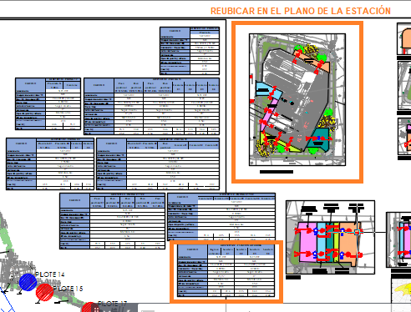

ESTACIÓN ALTAMIRA

1. Se evidencia el uso al parecer de infraestructura existente (convención azul) para la instalación de las luminarias, en tal caso, se debe mostrar la infraestructura (luminarias) que será retirada.

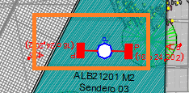

1. Se evidencian algunas zonas no incluidas en las mallas de cálculo. En caso de estar dentro de los límites de intervención adicionar o extender las mallas y garantizar los niveles. Asimismo, incluir la infraestructura existente que influye sobre el espacio, pues, no es claro si el sendero perimetral está debidamente iluminado.

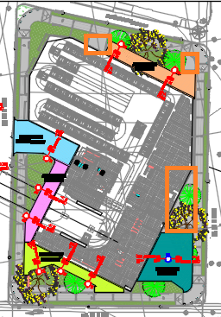

TRAMO 2 PILONA 14

1. Se evidencia el uso al parecer de infraestructura existente (convención azul) para la instalación de las luminarias, en tal caso, se debe mostrar la infraestructura (luminarias) que será retirada.

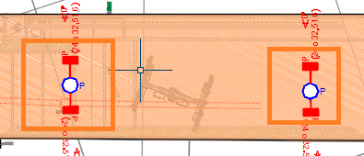

TRAMO 2 PILONA 15

1. Se evidencia el uso al parecer de infraestructura existente (convención azul) para la instalación de las luminarias, en tal caso, se debe mostrar la infraestructura (luminarias) que será retirada.

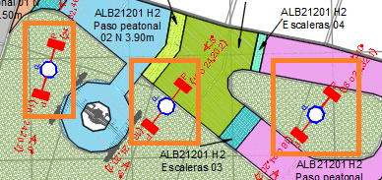

TRAMO 2 PILONA 18

1. Se evidencia el uso al parecer de infraestructura existente (convención azul) para la instalación de las luminarias, en tal caso, se debe mostrar la infraestructura (luminarias) que será retirada.

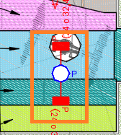

TRAMO 2 PILONA 19

1. Se evidencia el uso al parecer de infraestructura existente (convención azul) para la instalación de las luminarias, en tal caso, se debe mostrar la infraestructura (luminarias) que será retirada.

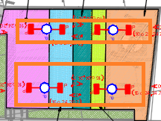

TRAMO 2 PILONA 21 y 22

1. Se evidencia el uso al parecer de infraestructura existente (convención azul) para la instalación de las luminarias, en tal caso, se debe mostrar la infraestructura (luminarias) que será retirada.

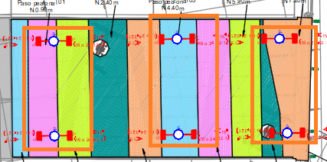

1. El nivel de iluminación para Escaleras 01, es inferior a lo establecido en RETILAP para una clasificación C3. Verificar.

ESTACIÓN VICTORIA

1. La plazoleta 01, plazoleta 02 y plazoleta 03 – C1; sendero 14, paso peatonal – C3; presentan un nivel de iluminación inferior al establecido por RETILAP para este tipo de espacios. Corregir.
2. Se evidencia el uso al parecer de infraestructura existente (convención azul) para la instalación de las luminarias, en tal caso, se debe mostrar la infraestructura (luminarias) que será retirada.

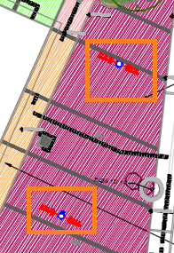 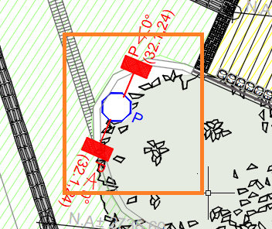

1. En la memoria de cálculo se referencia la malla Escalera 4, sin embargo, no se reporta en la tabla de resultados. Corregir.
2. Al parecer hay un error en el nombre de la malla, además, no es claro si el área mostrada es un espacio interior o si hace parte de otro proveedor.

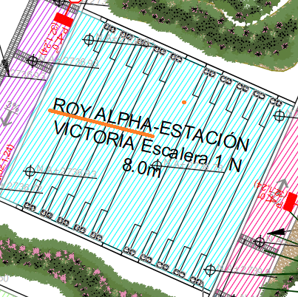

1. Adicionar malla de cálculo y garantizar los niveles en el espacio indicado.

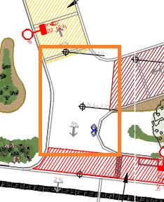

1. El detalle de instalación presenta información no coherente. Corregir.

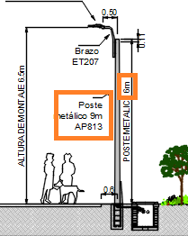

VÍAS ESTACIÓN ALTAMIRA

1. Incluir en el plano el levantamiento de infraestructura de las luminarias existentes que influencian el alumbrado de los espacios. Se evidencian vías sin iluminación (no es claro si son vías nuevas), se debe incluir la infraestructura existente que se va a retirar sobre las vías mostradas. En el diseño de la estación también se debe incluir las luminarias sobre las vías adyacentes, con el fin de evidenciar que el andén perimetral se encuentra debidamente iluminado. También se notan zonas que se deben contemplar en el diseño de la estación. Si no hacen parte de los límites de intervención, explicarlo.



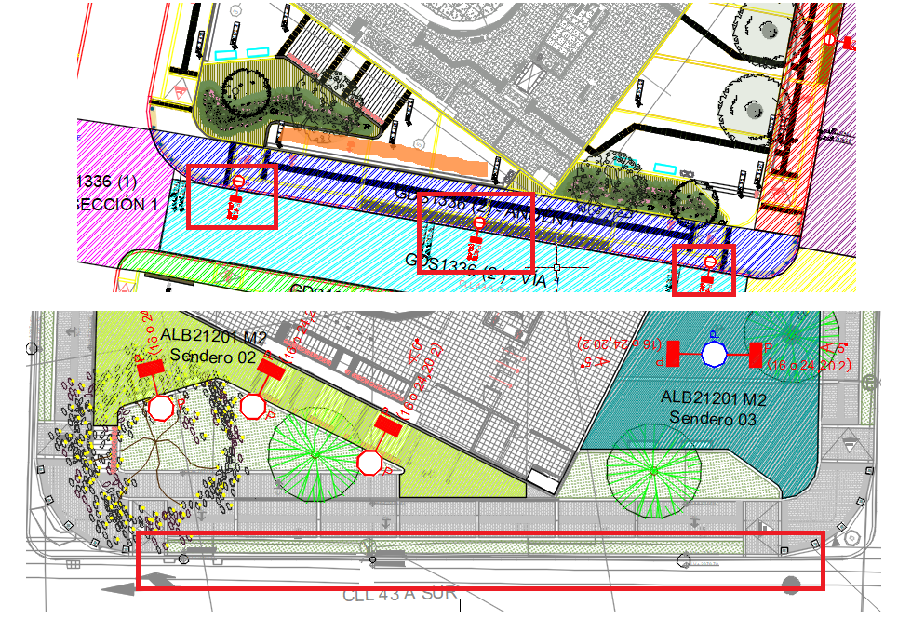

1. En el informe se utiliza una altura de montaje de 8.4m, sin embargo, en los planos se presenta un detalle de instalación de 9m, además, se refieren postes metálicos y en las tablas aparecen postes de concreto. Verificar y corregir.

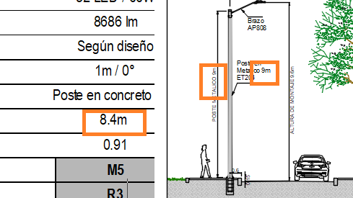

1. Existe un error de transcripción entre la memoria de cálculo y la tabla de resultados del plano.

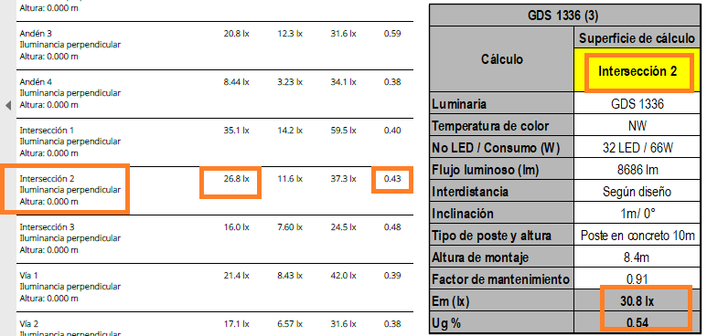

1. Adicionar el cálculo DPEA para las vías, incluyendo su comparación con RETILAP y garantizando su cumplimiento de acuerdo con la iluminancia mantenida y el ancho de calzada.

R/ PAGINAS 47 Y 48 INFORME

VÍAS ESTACIÓN VICTORIA

1. Incluir en el plano el levantamiento de infraestructura de las luminarias existentes que influencian el alumbrado de los espacios. Se evidencian vías sin iluminación (no es claro si son vías nuevas), se debe incluir la infraestructura existente que se va a retirar sobre las vías mostradas. En el diseño de la estación también se debe incluir las luminarias sobre las vías adyacentes, con el fin de evidenciar que el andén perimetral se encuentra debidamente iluminado. Si no hacen parte de los límites de intervención, explicarlo.

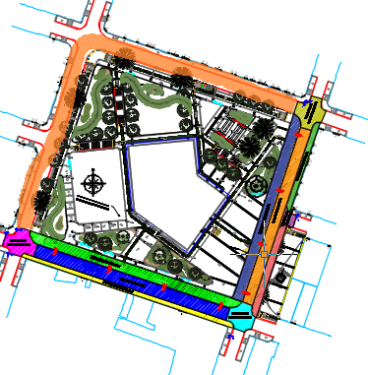

1. En el informe se utiliza una altura de montaje de 8.4m, sin embargo, en los planos se presenta un detalle de instalación de 9m, además, se refieren postes metálicos y en las tablas aparecen postes de concreto. Verificar y corregir.

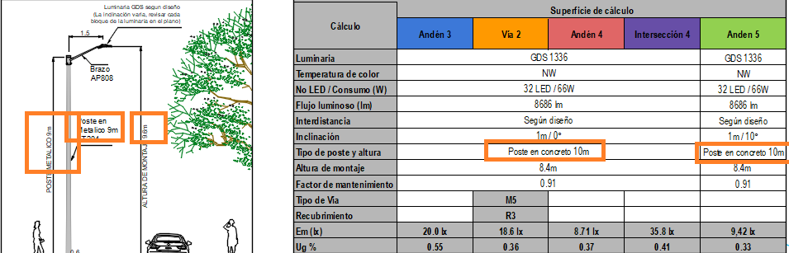

1. Adicionar el cálculo DPEA para las vías, incluyendo su comparación con RETILAP y garantizando su cumplimiento de acuerdo con la iluminancia mantenida y el ancho de calzada.

R/ PAGINAS 47 Y 48 INFORME